ข่าวประจำวันพฤหัสบดีที่ 4 กุมภาพันธ์ 2559 (หน้าที่ 1,11)

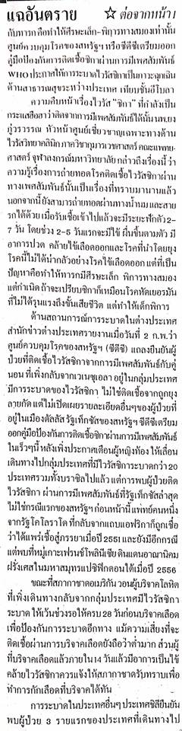

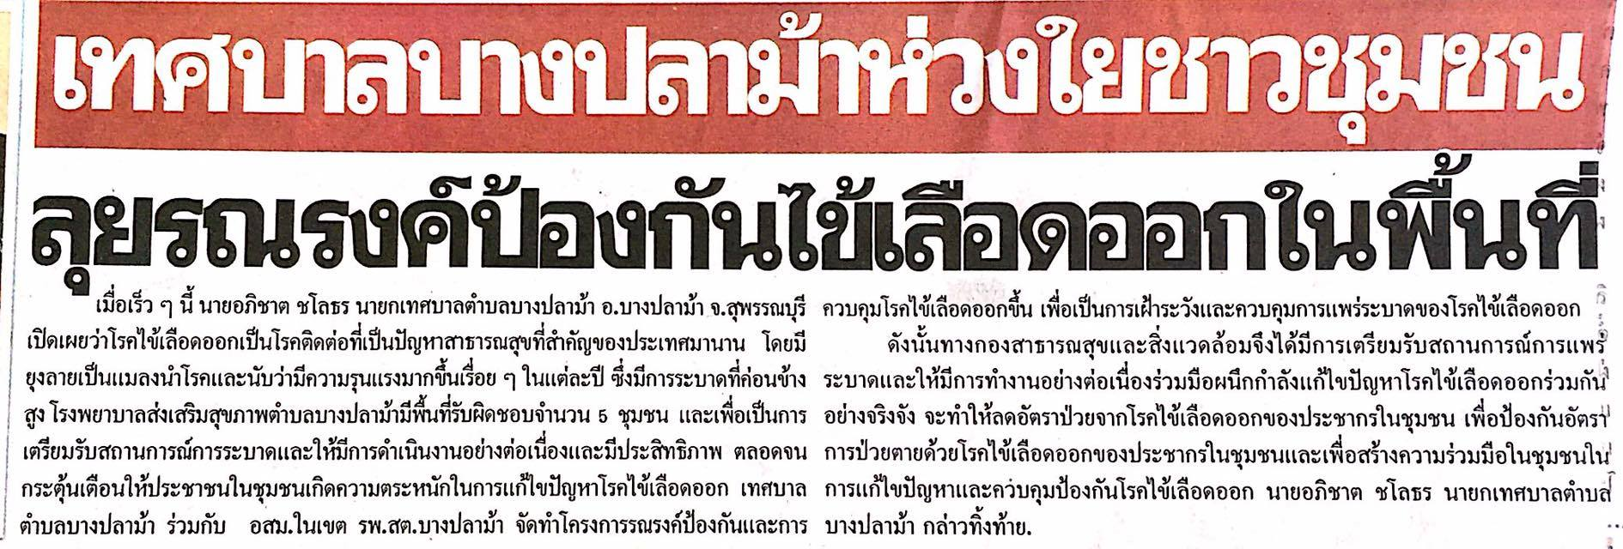
ข่าวประจำวันพฤหัสบดีที่ 4 กุมภาพันธ์ 2559 (หน้าที่ 15)

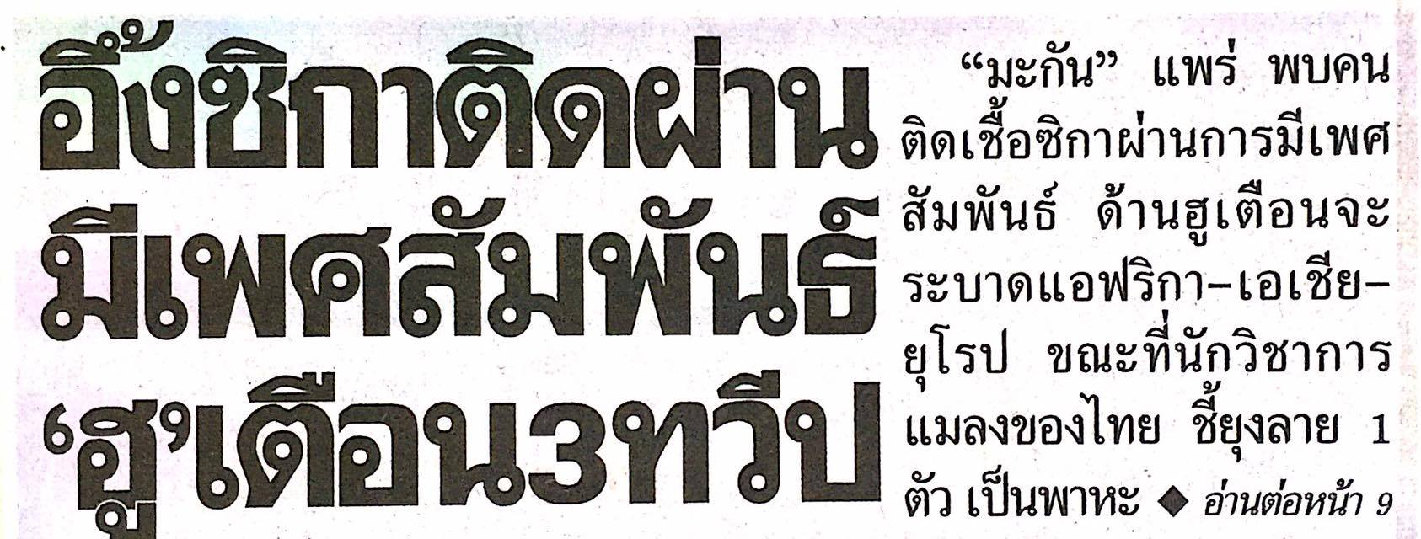
ข่าวประจำวันพฤหัสบดีที่ 4 กุมภาพันธ์ 2559 (หน้าที่ 1,9)

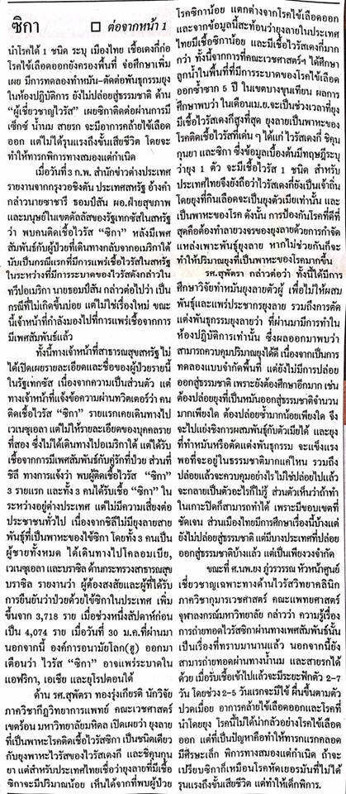

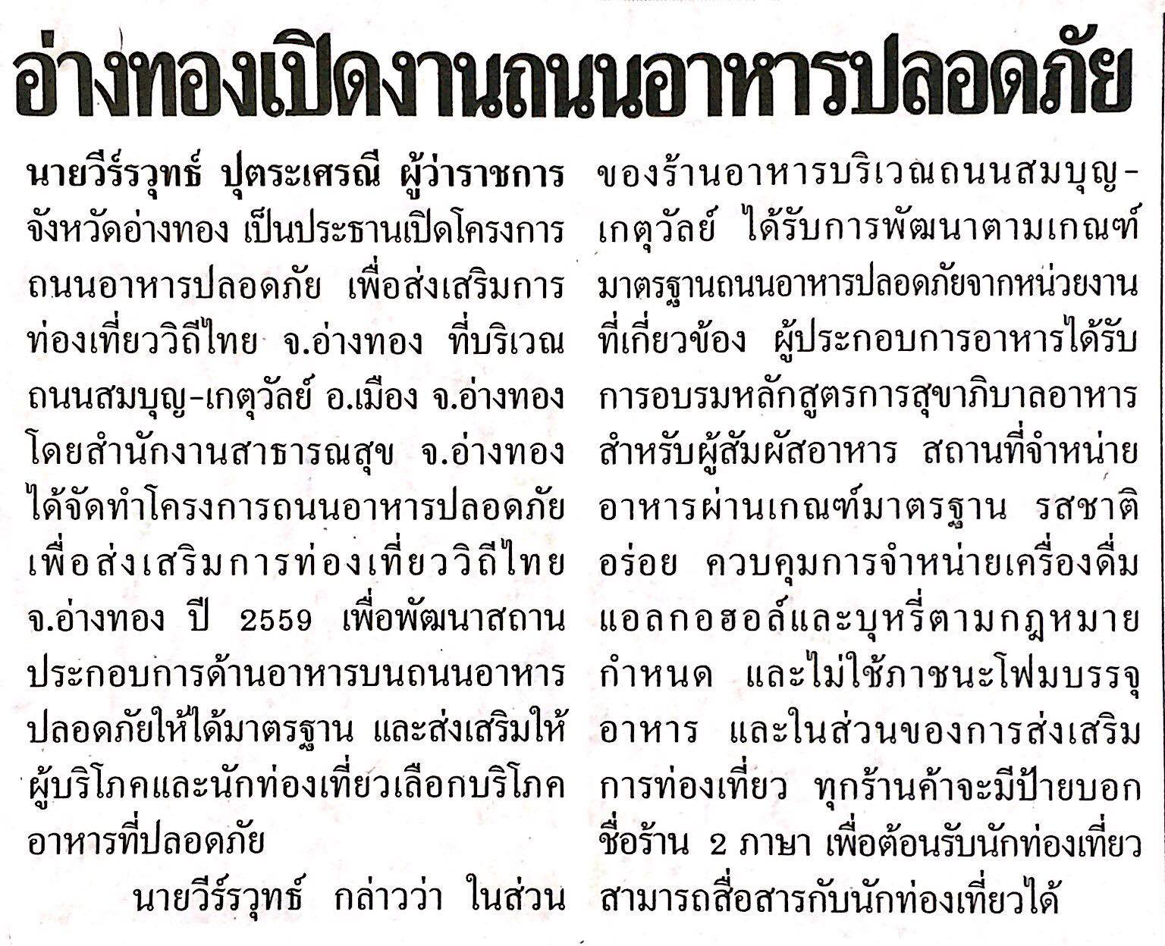
ข่าวประจำวันพฤหัสบดีที่ 4 กุมภาพันธ์ 2559 (หน้าที่ 15)

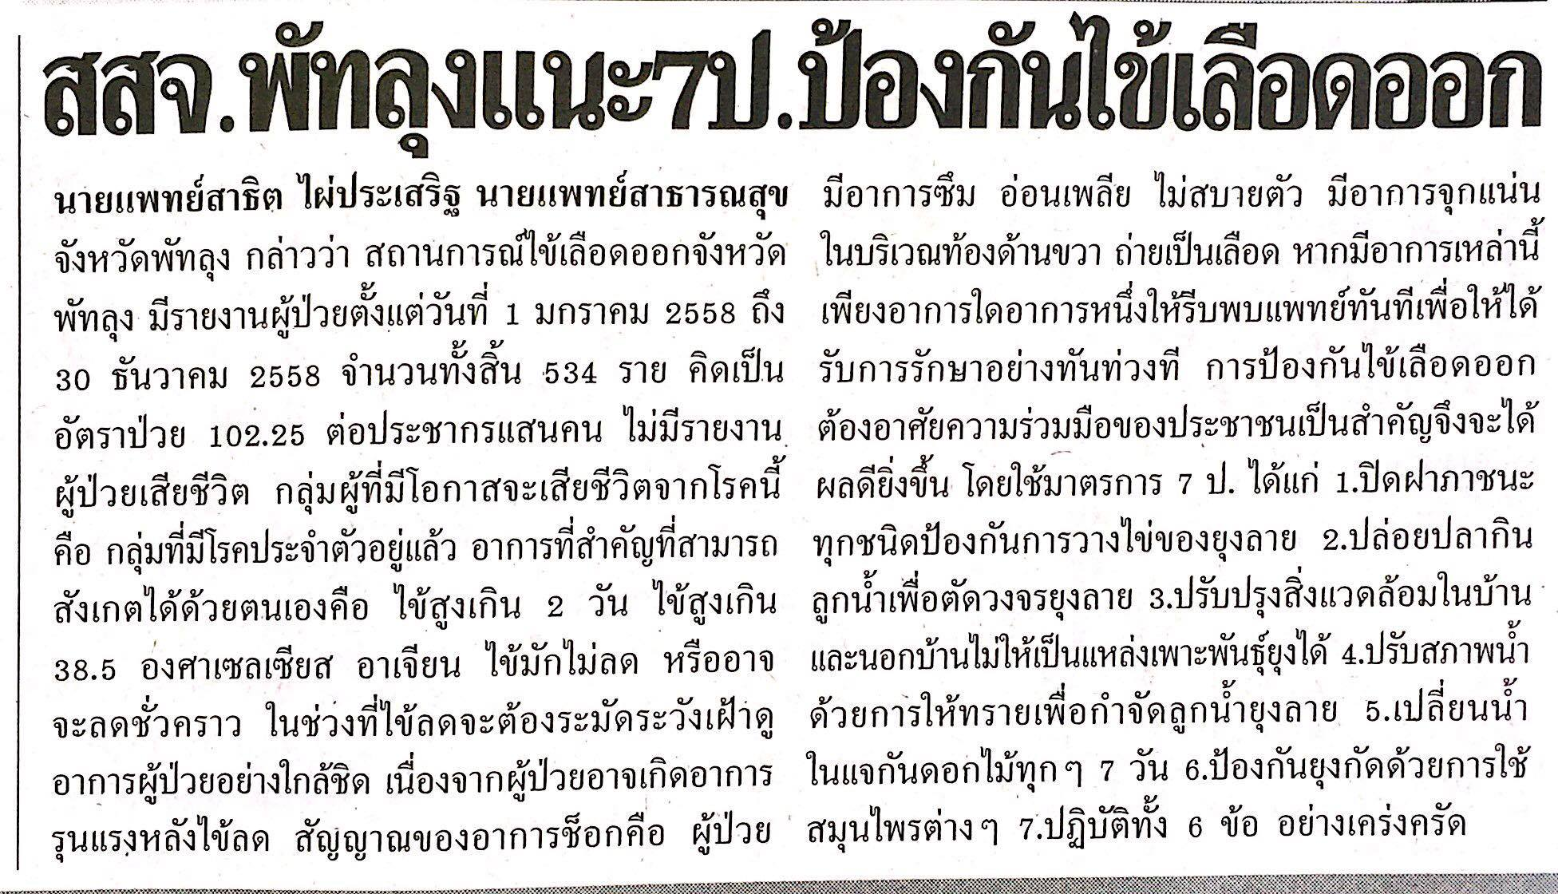
ข่าวประจำวันพฤหัสบดีที่ 4 กุมภาพันธ์ 2559 (หน้าที่ 21)

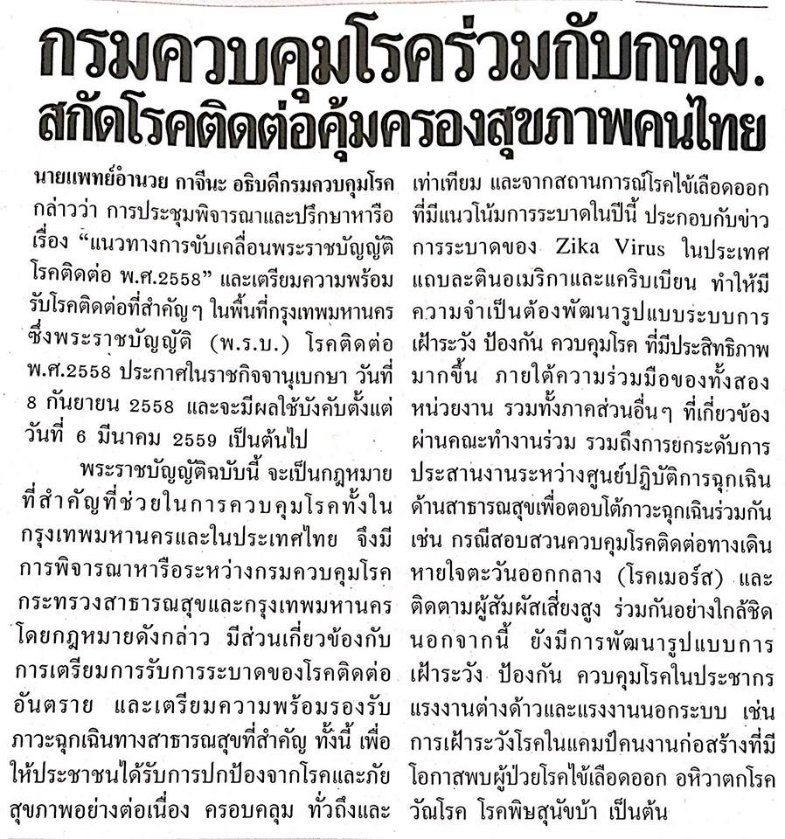
ข่าวประจำวันพฤหัสบดีที่ 4 กุมภาพันธ์ 2559 (หน้าที่ 21)

